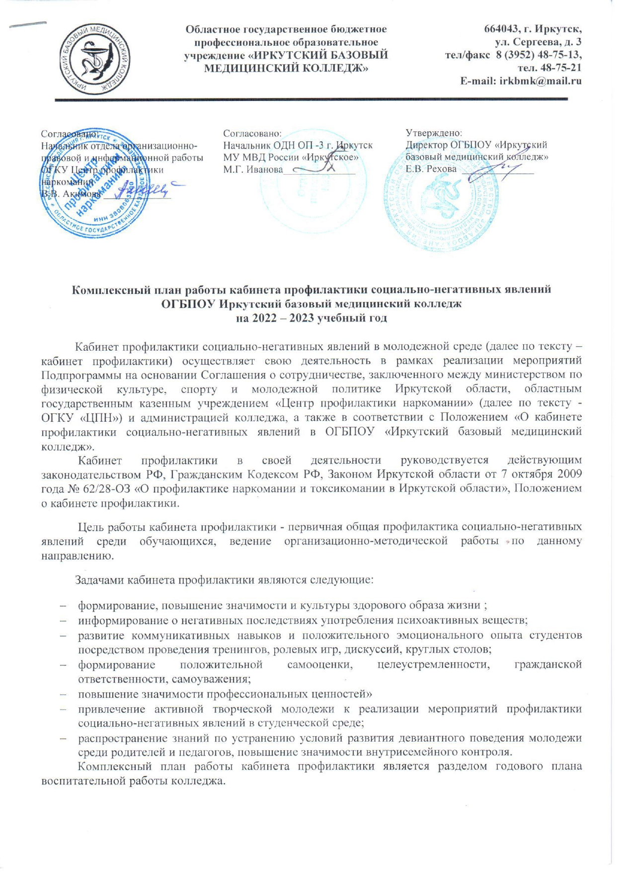
План работы кабинета профилактики разрабатывается куратором кабинета профилактики социально-негативных явлений на основе типового плана кабинета профилактики, рекомендованного ОГКУ «Центр профилактики наркомании», и принимается на первом заседании методического объединения кураторов в начале учебного года.
План работы кабинета профилактики включает в себя следующие направления деятельности: раннее выявление потребителей наркотиков, информационно -просветительская работа, организация индивидуально-профилактической работы с обучающимися «группы риска», организационно-методическое, развитие добровольческого (волонтерского) движения; социально – психологическая работа со студенческой молодежью направленная на профилактику социально-негативных явлений.

№ | Мероприятие | Сроки реализации | Ответственный
1 направление - раннее выявление потребителей наркотиков
1. | Организация и проведение информационной кампании среди обучающихся о прохождении социально-психологического тестирования и профилактических медицинских осмотров (120 –ФЗ) | 1- 15 сентября | зав. отделом по ВР, куратор кабинета профилактики СН явлений, заведующие отделениями, классные руководители учебных групп.
2 | Утверждение поименных списков для прохождении социально-психологического тестирования и профилактических медицинских осмотров (120 –ФЗ) | сентябрь | зав. отделом по ВР, куратор кабинета профилактики СН явлений, заведующие отделениями, классные руководители учебных групп
3 | Присвоение каждому обучающемуся индивидуального кода для прохождении социально-психологического тестирования и профилактических медицинских осмотров (120 –ФЗ) | сентябрь | зав. отделом по ВР, куратор кабинета профилактики СН явлений
4 | Утверждение графика проведения социально-психологического тестирования (120 –ФЗ) по группам и аудиториям | до 01октября | зав. отделом по ВР, куратор кабинета профилактики СН явлений, заведующие отделениями,
5 | Организация и проведение социально-психологического тестирования студентов (120-ФЗ) | 03-10 октября | зав. отделом по ВР, куратор кабинета профилактики СН явлений, педагог-психолог, заведующие отделениями, классные руководители учебных групп
6 | Выгрузка результатов, заполнение отчетных форм по итогам социально-психологического тестирования и профилактических медицинских осмотров (120 –ФЗ) | октябрь | зав. отделом по ВР, куратор кабинета профилактики СН явлений, педагог-психолог
7 | Подготовка отчета в ОГКУ ЦПН по итогам социально-психологического тестирования и профилактических медицинских осмотров (120 –ФЗ) | октябрь | зав. отделом по ВР, куратор кабинета профилактики СН явлений
8 | Утверждение плана коррекционной и профилактической работы по результатам социально-психологического тестирования | до 10 ноября | зав. отделом по ВР, куратор кабинета профилактики СН явлений, педагог-психолог,
9 | Проведение профилактических медицинских осмотров студентов (120-ФЗ) | по отдельному графику органа здравоохранения | зав. отделом по ВР, куратор кабинета профилактики СН явлений, классные руководители учебных групп
10 | Проведение рейдов в общежитии (их) совместно с Управлением по контролю за оборотом наркотиков ГУ МВД России по Иркутской области | По необходимости | зав. отделом по ВР, куратор кабинета профилактики СН явлений, классные руководители учебных групп
2 направление - организационно-методическая работа
1. | Организация работы кабинета профилактики | в течение учебного года | зав. отделом по ВР, куратор кабинета профилактики СН явлений
2. | Участие в семинаре - совещании кураторов кабинетов профилактики | сентябрь,  март | куратор кабинета профилактики СН явлений / ОГКУ «ЦПН»
3 | Проведение рабочего совещания в ОГБПОУ «ИБМК» по итогам социально-психологического тестирования | до 15 ноября | зав. отделом по ВР, куратор кабинета профилактики СН явлений, педагог-психолог, заведующие отделениями,
4 | Подведение итогов социально-психологического тестирования на методическом объединении кураторов (круглый стол) | до 20 ноября | зав. отделом по ВР, куратор кабинета профилактики СН явлений
5 | Проведение методического объединении кураторов групп по вопросам предупреждения и раннего выявления студентов, имеющих эмоциональные сложности, (стабильно пониженный фон настроения, депрессивные тенденции, аутоагрессивные проявления, признаки деструктивного поведения и пр.) | ноябрь, | куратор кабинета профилактики СН явлений,  педагог-психолог
6 | Проведение методических семинаров для кураторов, воспитателей студенческих общежитий по вопросам профилактики наркомании и других социально-негативных явлений в студенческой среде. | ноябрь, март | зав. отделом по ВР, куратор кабинета профилактики СН явлений, педагог-психолог
7 | Выступление на родительском собрании. Информационно-разъяснительные лекции для родителей «Гармонизация детско-родительских отношений в семье, профилактика деструктивного поведения подростков» | В течение года | зав. отделом по ВР, куратор кабинета профилактики СН явлений, зав. Отделением, педагог-психолог
8 | Взаимодействие с МУ МВД России «Иркутское» ОДН ОП-3 г. Иркутска по профилактике социально негативных явлений по плану ОДН ОП-3 г. Иркутска | в течение года | куратор кабинета профилактики СНЯ/ Инспектор ОДН ОП-3 г. Иркутска  МУ МВД России «Иркутское»
9 | Обновление информации на стенде в образовательной организации и общежитии | в течение года | куратор кабинета профилактики СН явлений, педагог-психолог
10 | Наполнение на сайте образовательной организации раздела «Кабинет профилактики» | в течение года | зав. отделом по ВР, куратор кабинета профилактики СН явлений
3 направление - информационно – просветительская работа
1. | Мероприятия по профилактике алкоголизма в молодежной среде, приуроченные к Всероссийскому Дню Трезвости | сентябрь | зав. отделом по ВР, куратор кабинета профилактики СН явлений, педагог-психолог, классные руководители учебных групп
2. | Проведение информационно-разъяснительных лекций, кинолекториев, бесед по профилактике незаконного потребления наркотических средств и психотропных веществ, алкогольной зависимости, табакокурения и юридической ответственности за действия, связанные с незаконным оборотом наркотиков с привлечением субъектов профилактики | в течение года | куратор кабинета профилактики СН явлений, педагог-психолог во взаимодействии со специалистами ОГКУ «Центр профилактики наркомании»
3. | Проведение квеста «Формула успеха», профилактического квеста « Демоны молодости» | в течение года | зав. отделом по ВР, куратор кабинета профилактики СН явлений во взаимодействии со специалистами ОГКУ «Центр профилактики наркомании»
4 | Проведение квиза «Сеть» и другие интерактивные формы | в течение года | зав. отделом по ВР, куратор кабинета профилактики СН явлений во взаимодействии со специалистами ОГКУ «Центр профилактики наркомании»
5 | Мероприятия по профилактике нарушения межличностных отношений (буллинг, моббинг, интернет травля) приуроченные к Всемирному дню психического здоровья | ноябрь | куратор кабинета профилактики СН явлений,  педагог-психолог,  классные руководители учебных групп
6 | Мероприятия по поляризации и пропаганде здорового образа жизни | октябрь | куратор кабинета профилактики СН явлений,  педагог-психолог,  классные руководители учебных групп,  специалисты Департамента здравоохранения и социальной помощи населению
7 | Участие в антинаркотическом конкурсе социальной рекламы «Вызов» | сентябрь- декабрь | зав. отделом по ВР, классные руководители учебных групп, куратор кабинета профилактики СН явлений во взаимодействии со специалистами ОГКУ «ЦПН»
8 | Интерактивные тренинговые занятия по профилактике вейперства , снюсов, и пр | декабрь | куратор кабинета профилактики СН явлений,  педагог-психолог,  классные руководители учебных групп,  специалисты Департамента здравоохранения и социальной помощи населению
9 | Участие в областных единых профилактических акциях | в течение года | зав. отделом по ВР, куратор кабинета профилактики СН явлений во взаимодействии со специалистами ОГКУ «Центр профилактики наркомании», классные руководители учебных групп
10 | Мероприятия по профилактике ЗППП | февраль - март | зав. отделом по ВР, куратор кабинета профилактики СН явлений / ОАО «Гедеон Рихтер», Общественная организация «Оберег»
11 | Информационно-разъяснительные беседы со студентами о мерах административной и уголовной ответственности за употребление, хранение и распространение наркосодержащих веществ | февраль | куратор кабинета профилактики СН явлений, классные руководители учебных групп, Инспектор МУ МВД России «Иркутское» ОДН ОП-3, г. Иркутск
12 | Тренинговые и интерактивные занятия по профилактике аутодеструктивных, психических расстройств поведения | февраль | куратор кабинета профилактики СН явлений,  педагог-психолог,  классные руководители учебных групп,  специалисты Департамента здравоохранения и социальной помощи населению
13 | Профилактические семинары на базе музея судебной медицины ФГБОУ ВО «ИГМУ» | в течение года по отдельному графику | зав. отделом по ВР, куратор кабинета профилактики СН явлений, педагог-психолог, классные руководители учебных групп во взаимодействии со специалистами ОГКУ «Центр профилактики наркомании»
14 | Месячник антинаркотической направленности и популяризации здорового образа жизни | май-июнь | зав. отделом по ВР, куратор кабинета профилактики СН явлений / во взаимодействии со специалистами ОГКУ «ЦПН»
15 | Профилактические мероприятия, приуроченные к Международному дню без табака,  (31 мая): акция «Брось сигарету – будь сильнее!», распространение инф. листовок, выпуск тематических стенгазет, просмотр фильма. | май | зав. отделом по ВР, куратор кабинета профилактики СН явлений,  классные руководители учебных групп.
4 направление – организация индивидуально-профилактической работы с обучающимися «группы риска»
1. | Первичная диагностика и выявление студентов склонных к агрессии, конфликтам и деструктивному поведению | октябрь-декабрь | куратор кабинета профилактики СН явлений,  педагог-психолог
2 | Информационно-разъяснительные беседы со студентами о негативных последствиях употребления психоактивных веществ, вреде табакокурения, электронных сигарет, вейпинга. | февраль | куратор кабинета профилактики СН явлений, классные руководители учебных групп, Инспектор МУ МВД России «Иркутское» ОДН ОП-3, г. Иркутска
3 | Индивидуальная работа с обучающимися, склонными к употреблению наркотических веществ, оказание помощи студентам групп риска: психологическое консультирование, психодиагностика и коррекция девиантного поведения с привлечением правоохранительных органов, медицинских работников или иных субъектов профилактики согласно плана | в течение года | зав. отделом по ВР, куратор кабинета профилактики СН явлений во взаимодействии со специалистами ОГКУ «Центр профилактики наркомании»
4 | Ведение внутреннего учета обучающихся, склонных к употреблению наркотических средств и психотропных веществ или имеющие факты употребления наркотических средств и психотропных веществ, участвующих в незаконном обороте наркотиков. | в течение года | зав. отделом по ВР,  куратор кабинета профилактики СН явлений во взаимодействии со специалистами субъектов профилактики ОГКУ «Центр профилактики наркомании», ПДН, КДН и ЗП, УНК ГУ МВД России по Иркутской области и пр
5 | Сверка с другими субъектами профилактики (ПДН, КДН и ЗП, УНК ГУ МВД России по Иркутской области) | декабрь | зав. отделом по ВР,  куратор кабинета профилактики СН явлений во взаимодействии со специалистами субъектов профилактики ОГКУ «Центр профилактики наркомании», ПДН, КДН и ЗП, УНК ГУ МВД России по Иркутской области и пр
6 | Подготовка и проведение психологического тестирования студентов, направленного на выявление склонности к 13 видам зависимостей | февраль | куратор кабинета профилактики СН явлений, педагог-психолог, классные руководители учебных групп.
5 направление - развитие добровольческого (волонтерского) движения
1. | Создание постоянно действующей группы инструкторов – волонтеров для активной работы по профилактике наркомании и других социально-негативных явлений в образовательной организации. | в течение года | зав. отделом по ВР, куратор кабинета профилактики СН явлений, кураторы учебных групп
2. | Проведение цикла занятий с группами студентов-волонтеров по профилактике социально негативных явлений в молодежной среде по программе «Равный – равному» (курс тренингов «Школа здорового будущего»).  Тематика курса:  - профилактика незаконного потребления наркотических средств и психотропных веществ; | По плану ОГКУ «Центр профилактики наркомании» | куратор кабинета профилактики СН явлений, педагог-психолог, во взаимодействии со специалистами ОГКУ «Центр профилактики наркомании»
3 | Проведение цикла занятий с группами студентов-волонтеров по профилактике социально негативных явлений в молодежной среде по программе «Равный – равному» (курс тренингов «Школа здорового будущего»).  Тематика курса:  - профилактика алкоголизма; | По плану ОГКУ «Центр профилактики наркомании» | куратор кабинета профилактики СН явлений, педагог-психолог, во взаимодействии со специалистами ОГКУ «Центр профилактики наркомании»
4 | Проведение цикла занятий с группами студентов-волонтеров по профилактике социально негативных явлений в молодежной среде по программе «Равный – равному» (курс тренингов «Школа здорового будущего»).  Тематика курса:  - никотиновая зависимость и профилактика табакокурения; | По плану ОГКУ «Центр профилактики наркомании» | куратор кабинета профилактики СН явлений, педагог-психолог, во взаимодействии со специалистами ОГКУ «Центр профилактики наркомании»
5 | Проведение цикла занятий с группами студентов-волонтеров по профилактике социально негативных явлений в молодежной среде по программе «Равный – равному» (курс тренингов «Школа здорового будущего»).  Тематика курса:  - инструкторский курс по программе «Профилактика социально – негативных явлений в молодежной среде». | По плану ОГКУ «Центр профилактики наркомании» | куратор кабинета профилактики СН явлений, педагог-психолог, во взаимодействии со специалистами ОГКУ «Центр профилактики наркомании»
6 | Проведение волонтёрами тренингов, информационно-разъяснительных мероприятий, в образовательной организации | В течение года | зав. отделом по ВР, куратор кабинета профилактики СН явлений,
7 | Онлайн –школа «#БудьВтеме» | В течение года | куратор кабинета профилактики СН явлений , классные руководители учебных групп во взаимодействии со специалистами ОГКУ «Центр профилактики наркомании»
6 направление - социально – психологическая работа
1. | Проведение мастер – классов, направленных на сохранение психологического здоровья молодежи | в течение года | куратор кабинета профилактики СН явлений, педагог-психолог, во взаимодействии со специалистами ОГКУ «Центр профилактики наркомании», НКО «Противодействие социально-негативным явлениям»
2 | Проведение психологических тренингов со студентами, направленных на профилактику вовлечения молодежи в употребление психоактивных и наркосодержащих средств | в течение года | куратор кабинета профилактики СН явлений, педагог-психолог, во взаимодействии со специалистами ОГКУ «Центр профилактики наркомании», и НКО «Противодействие социально-негативным явлениям»
3 | Проведение психологических тренингов со студентами, направленных на развитие мотивации к здоровому образу жизни, формирование позитивных жизненных ценностей | в течение года | куратор кабинета профилактики СН явлений, педагог-психолог, во взаимодействии со специалистами ОГКУ «Центр профилактики наркомании», НКО «Противодействие социально-негативным явлениям»
4 | Проведение психологических тренингов со студентами, направленных на формирование навыков стресс менеджмента, умений справляться с острыми стрессовыми состояниями | в течение года | куратор кабинета профилактики СН явлений, педагог-психолог, во взаимодействии со специалистами ОГКУ «Центр профилактики наркомании», НКО «Противодействие социально-негативным явлениям»
5 | Проведение психологических тренингов со студентами, направленных на развитие коммуникативных навыков обучающихся | в течение года | куратор кабинета профилактики СН явлений, педагог-психолог, во взаимодействии со специалистами ОГКУ «Центр профилактики наркомании», НКО «Противодействие социально-негативным явлениям»
6 | Проведение тренинговых занятий по профилактики конфликтов в молодежной среде, направленных на развитие практических навыков конструктивного разрешения конфликтных ситуаций у студентов | в течение года | куратор кабинета профилактики СН явлений, педагог-психолог,  НКО «Противодействие социально-негативным явлениям»

